Подробный конспект урока.

Организационная информация
Тема урока | «Касательная. Уравнение касательной»
Предмет | Алгебра и начала анализа
Класс | 11
Автор/ы урока (ФИО, должность) | Горбунова С.В. учитель математики
Образовательное учреждение | ГКОУ Каменская школа – интернат № 2
Федеральный округ России (или страна СНГ для участников ближнего зарубежья) | ЮФО
Республика/край | Ростовская область
Город/поселение | Г. Каменск –Шахтинский
Методическая информация
Тип урока (мероприятия, занятия) | Изучение нового материала
Цели урока (мероприятия, занятия)  (образовательные, развивающие, воспитательные) | - Уточнить понятие «касательной».  - Вывести уравнение касательной.  - Составить алгоритм «составления уравнения касательной к графику функции  у = f (x)».  - Начать отрабатывать умения и навыки в составлении уравнения касательной в различных математических ситуациях.
Задачи урока (мероприятия, занятия) | - Отработать умения и навыки по применению производной;  - Расширять кругозор; развивать математическую речь, внимание, скорость, память, логическое мышление.  - Развивать умения анализировать, обобщать, показывать, использовать элементы исследования.  - Развивать навыки исследовательской работы.
Используемые педагогические технологии, методы и приемы | Технология развивающего обучения, проблемный метод, контроля и взаимоконтроля, мозговой штурм.
Время реализации урока (мероприятия, занятия) | 45 минут, школьный урок
Знания, умения, навыки и качества, которые актуализируют/приобретут/закрепят/др. ученики в ходе урока (мероприятия, занятия) | «Уточняют» понятие касательной, выводят уравнение касательной, создают алгоритм написания уравнения касательной, отрабатывают умения и навыки в составлении уравнения касательной в различных математических ситуациях, учатся решать задания ЕГЭ В-8.
Необходимое оборудование и материалы | Компьютер, презентация, проектор, интерактивная (или маркерная) доска
Дидактическое обеспечение урока (мероприятия, занятия) | Карточки с памяткой, карточки для рефлексии.
Список учебной и дополнительной литературы | С. М. Никольский и др. «Алгебра и начала анализа», Ш. А. Алимов и др. «Алгебра и начала анализа», Д. А. Мальцев и др. «МАТЕМАТИКА Всё для ЕГЭ 2012»
Ход и содержание урока (мероприятия, занятия),
деятельность учителя и учеников.
- Мотивация учащихся | Тема сегодняшнего урока: «Уравнение касательной к графику функции». Откройте тетради, запишите число и тему урока. (Слайд 1)  Пусть слова, которые вы видите на экране, станут девизом сегодняшнего урока. (слайд 2)  - Плохих идей не бывает  - Мыслите творчески  - Рискуйте  - Не критикуйте  Чтобы настроиться на урок повторим ранее изученный материал. Внимание на экран. Решение запишите в тетрадь.
2. Повторение изученного материала | (слайд 3).Цель: проверить знание основных правил дифференцирования.  Найти производную функции:  - у =2х¹⁰  - у=4$√х$  - у=7х+4  - у = tg x + $\frac{5}{х}$  - у = х³sin x  - у = $\frac{х^{2}}{3-4х}$  Поменяйтесь тетрадью с соседом, оцените работу. Тест проверяют сами учащимися (слайд3 ).  У кого не одной ошибки? У кого одна?
3. Актуализация | Цель: Активизировать внимание, показать недостаточность знаний о касательной, сформулировать цели и задачи урока. (Слайд 4)  Давайте обсудим, что такое касательная к графику функции?  Согласны ли вы с утверждением, что «Касательная – это прямая, имеющая с данной кривой одну общую точку»?  Давайте рассмотрим конкретные примеры:  Примеры. (слайд 5)  1) Прямая x = 1 имеет с параболой y = x² одну общую точку M(1; 1), однако не является касательной к параболе.  Прямая же y = 2x – 1, проходящая через ту же точку, является касательной к данной параболе.  Прямая x = π не является касательной к графику y = cos x, хотя имеет с ним единственную общую точку K(π; 1). С другой стороны, прямая y = - 1, проходящая через ту же точку, является касательной к графику, хотя имеет с ним бесконечно много общих точек вида (π+2 πk; 1), где k – целое число, в каждой из которых она касается графика.
4. Постановка цели и задачи перед детьми на уроке: | Попробуйте сами сформулировать цель урока.  Выяснить, что такое касательная к графику функции в точке, вывести уравнение касательной. Применять формулу при решении задач
5. Изучение нового материала | Посмотрите, чем отличается положение прямой х=1 от положения у=2х-1? (слайд 7)  Сделайте вывод, что же такое касательная?  Примем за определение: касательная это предельное положение секущей.  Раз касательная это прямая линия, а нам нужно составить уравнение касательной, то что, как вы думаете, нам нужно вспомнить?  Вспомнить общий вид уравнения прямой.( у= кх+b)  Как еще называют число к? (угловой коэффициент или тангенс угла между этой прямой и положительным направлением оси Ох) к = tg α  В чем заключается геометрический смысл производной?  Тангенс угла наклона между касательной и положительным направлением оси оХ  Т. Е. я могу записать tg α = yˈ(а). (слайд 8)  Давайте проиллюстрируем это на чертеже. (слайд 9)  Пусть дана функция y = f (x) и точка М принадлежащая графику этой функции. Давайте определим её координаты следующим образом: х=а, у= f (а), т.е. М (а, f (а) ) и пусть существует производная f '(а), т.е. в данной точке производная определена. Проведем через точку М касательную. Уравнение касательной – это уравнение прямой, поэтому оно имеет вид: y = kx + b. Следовательно, задача состоит в том, чтобы отыскать k и b. Обратите внимание на доску, из того что там записано, можно ли найти к? ( да, k = f '(а).)  Как теперь найти b? Искомая прямая походит через точку М(а; f(a)), подставим эти координаты в уравнение прямой: f(a) = ka +b , отсюда b = f(a) – ka, т. к. к = tg α= yˈ(x), то b = f(a) – f '(а)а  Подставим значение b и к в уравнение y = kx + b.  y = f '(а)x + f(a) – f '(а)a, вынося за скобку общий множитель, получаем:  y = f(a) + f '(а) · (x-a).  Нами получено уравнение касательной к графику функции y = f(x) в точке х = а.  Чтобы уверенно решать задачи на касательную, нужно четко понимать смысл каждого элемента в данном уравнении. Давайте ещё раз остановимся на этом: (слайд 10)  - (а, f (а) ) – координаты точки касания  - f '(а) = tg α = к тангенс угла наклона или угловой коэффициент  - (х,у) – координаты любой точки касательной  И так мы вывели уравнение касательной, проанализировали смысл каждого элемента в данном уравнении, давайте попробуем теперь вывести алгоритм составления уравнения касательной к графику функции y = f (x)
6. Составление алгоритма | (слайд 11) Предлагаю составить алгоритм самим учащимся:  - Обозначим абсциссу точки касания буквой а.  - Вычислим f(a).  - Найдем f '( х) и вычислим f '( а).  - Подставим найденные значения числа а, f( а), f '( а) в уравнение касательной.  - y = f(a) + f '(а) · (x-a).  (Раздаю учащимся напечатанный заранее алгоритм как памятку для последующей работы.)
7. Историческая справка | Внимание на экран. Расшифруйте слово  С f(x) = √(3-2х) f '(1) = ?  Я f(x) = 5 / ³√ (3х+2) f '(-1/3) = ?  Ю f(x) = 12 / √ (3х ²+1) f '(1) = ?  Ф f(x) = 4√ (3-2х²) f '(-1) = ?  К f(x) = 2 ctg 2x f '(-π/4) = ?  И f(x) = 4/(2-cos 3x) f '(- π/6) = ?  Л f(x) = tg x f '( π /6 ) = ?  1 4/3 9 -4 -1 -3 5  Ответ: ФЛЮКСИЯ (слайд 13).  Какова история происхождения этого названия? (слайд 14,15)  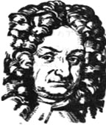  Понятие производная возникло в связи с необходимостью решения ряда задач физики, механики и математики. Честь открытия основных законов математического анализа принадлежит английскому ученому Ньютону и немецкому математику Лейбницу. Лейбниц рассматривал задачу о проведении касательной к произвольной кривой.  Знаменитый физик Исаак Ньютон, родившейся в английской деревушке Вульстроп, внес немалый вклад и в математику. Решая задачи на проведение касательных к кривым, вычисляя площади криволинейных фигур, он создал общий метод решения таких задач – метод флюксий (производных), а саму производную называл флюентой.  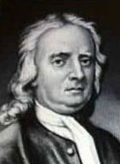  Он вычислил производную и интеграл степенной функции. О дифференциальном и интегральном исчислениях он пишет в своей работе «Метод флюксий» (1665 – 1666гг.), послужившей одним из начал математического анализа, дифференциального и интегрального исчисления, которое ученый разработал независимо от Лейбница.  Многие ученые в разные годы интересовались касательной. Эпизодически понятие касательной встречалось в работах итальянского математика Н.Тартальи (ок. 1500 – 1557гг.) – здесь касательная появилась в ходе изучения вопроса об угле наклона орудия, при котором обеспечивается наибольшая данность полета снаряда. И. Кепплер рассматривал касательную в ходе решения задачи о наибольшем объеме параллелепипеда, вписанного в шар данного радиуса.  В 17 веке на основе учения Г.Галилея о движении активно развилась кинематическая концепция производной. Различные варианты изложения встречаются у Р.Декарта.
8. Закрепление | (слайд 16-18).  1) Составить уравнение касательной к графику функции f(x) = х² - 3х + 5 в точке с абсциссой а = -1.  Решение:  Составим уравнение касательной (по алгоритму). Вызвать сильного ученика.  - а = -1;  - f(a) = f(-1) = 1 + 3 + 5 = 9;  - f '(x) = 2х – 3,  f '(a) = f '(-1) = -2 – 3 = -5;  - y = 9 – 5 · (x + 1),  y = 4 – 5x.  Ответ: y = 4 – 5x.  Задания ЕГЭ 2011 года В-8  1.Функция у = f(x) определена на промежутке (-3; 4). На рисунке изображён её график и касательная к этому графику в точке с абсциссой а = 1. Вычислите значение производной f'(x) в точке а= 1.  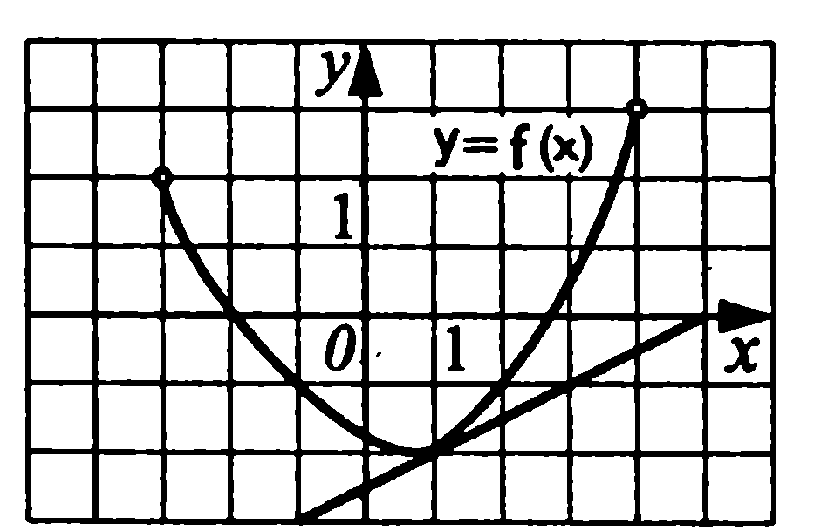  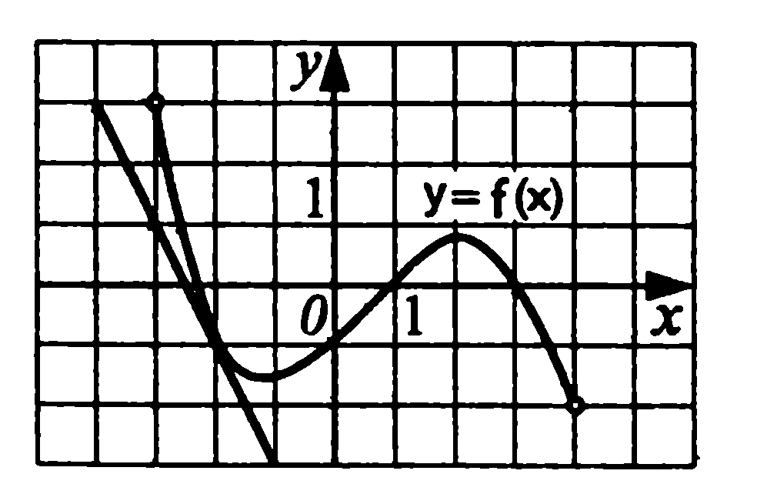  Решение: для решения необходимо вспомнить, что если известны координаты каких-либо двух точек А и В, лежащих на данной прямой, то её угловой коэффициент можно вычислить по формуле: к = $\frac{у_{1}-у_{2}}{х_{1-х_{2}}}$, где (x₁;у₁), (х₂; у₂)— координаты точек А, В соответственно. По графику видно, что эта касательная проходит через точки с координатами (1; -2) и (3; -1),  значит к=(-1-(-2))/(3-1)= 0,5.  к= fˈ(1)=0,5  2. Функция у = f(x) определена на промежутке (-3;4). На рисунке изображён её график и касательная к этому графику в точке с абсциссой а = -2. Вычислите значение производной f'(x) в точке а = -2.  Решение : график проходит через точки (-2;1) (0;-1) . fˈ(-2)= -2
8.Домашнее задание | (слайд 19).  Подготовка к ЕГЭ В-8 № 3 - 10
9.Самостоятельная работа | Напишите уравнение касательной к графику функции у=f(x) в точке с абсциссой а.  вариант 1 вариант 2  f(x) = х²+ х+1, а=1 f(x)= х-3х², а=2  ответы: 1 вариант: у=3х; 2 вариант: у= -11х+12
10. Подведение итогов. | - Что называется касательной к графику функции в точке?  - В чём заключается геометрический смысл производной?  - Сформулируйте алгоритм нахождения уравнения касательной в точке?
Рефлексия деятельности на уроке (мероприятии, занятии) | Выберете смайлик, соответствующий вашему настроению и состоянию после проведенного урока. Спасибо за урок.
Дополнительная необходимая информация
Ссылки на использованные интернет-ресурсы | http://festival.1september.ru/articles/584315/  http://festival.1september.ru/articles/518318/
В помощь учителю
Обоснование, почему данную тему оптимально изучать с использованием медиа-, мультимедиа, каким образом осуществить | Данная тема очень объемна, за счет использования мультимедиа высвобождается достаточное количество времени для отработки практических навыков, хорошо работает принцип наглядности.
Советы по логическому переходу от данного урока к последующим | На последующих уроках желательно продолжить отработку навыков составления уравнения касательной, желательно уделить время для решения тренировочных заданий В -8 из сборников по ЕГЭ.
Другое

